**建筑能效测评报告书**

居住建筑

|  |  |
| --- | --- |
| 工程名称 | 新建项目 |
| 工程地点 | 河南-驻马店 |
| 设计编号 |  |
| 建设单位 |  |
| 设计单位 |  |
| 设 计 人 |  |
| 审 核 人 |  |
| 审 定 人 |  |
| 设计日期 | 2024年1月5日 |



|  |  |
| --- | --- |
| 采用软件 | 能耗计算BESI2023 |
| 软件版本 | 20220808(SP1) |
| 研发单位 | 北京绿建软件股份有限公司 |
| 正版授权码 | T19836630595 |

**目 录**

1 建筑概况 1

2 测评依据 1

3 软件介绍 1

4 气象数据 1

4.1 气象地点 1

4.2 逐日干球温度表 1

4.3 逐月辐照量表 1

4.4 峰值工况 1

5 围护结构 1

5.1 工程材料 1

6 围护结构概况 1

7 标识建筑 1

7.1 房间类型 1

7.1.1 房间表 1

7.1.2 作息时间表 1

7.2 系统类型 1

7.2.1 系统分区 1

7.2.2 热回收参数 1

7.3 制冷系统 1

7.3.1 多联机/单元式空调能耗 1

7.4 供暖系统 1

7.4.1 多联机/单元式热泵能耗 1

8 比对建筑 1

8.1 房间类型 1

8.1.1 房间表 1

8.1.2 作息时间表 1

8.2 系统类型 1

8.3 制冷系统 1

8.4 供暖系统 1

9 计算结果 1

10 附录 1

10.1 工作日/节假日人员逐时在室率(%) 1

10.2 工作日/节假日照明开关时间表(%) 1

10.3 工作日/节假日设备逐时使用率(%) 1

10.4 工作日/节假日空调系统运行时间表(1:开,0:关) 1

# 建筑概况

|  |  |  |
| --- | --- | --- |
| 工程名称 | 新建项目 | |
| 工程地点 | 河南-驻马店 | |
| 地理位置 | 北纬：33.00° | 东经：114.02° |
| 建筑面积(m2) | 地上9087 地下0 | |
| 建筑层数 | 地上3 地下0 | |
| 建筑高度（m） | 地上14.4 地下0.0 | |
| 建筑体积(m3) | 34387.22 | |
| 建筑外表面积(m2) | 8578.69 | |
| 北向角度 | 85.2 | |
| 结构类型 |  | |
| 外墙太阳辐射吸收系数 | 0.75 | |
| 屋顶太阳辐射吸收系数 | 0.75 | |
| 控温期 | 全年控温 | |

# 测评依据

1. 《建筑能效标识技术标准》(JGJ/T 288-2012)

2. 《河南居住建筑节能设计标准(夏热冬冷地区)》DBJ41/071-2012

3. 《民用建筑热工设计规范》GB50176

4. 《建筑外门窗气密，水密，抗风压性能分级及检测方法》（GB/T 7106-2008）

# 软件介绍

本报告内容由能耗计算BESI2023计算并输出，能耗计算BESI以CAD为平台，内置DOE2内核，可与建筑节能模型无缝对接，精准快速得到动态理想负荷，完美支持从《建筑能效标识技术标准》到《绿色建筑评价标准》要求的节能率，以及建筑全能耗的计算；软件充分考虑工程实际需求，从冷热源、输配水泵到末端风机，覆盖了常见暖通设备的能耗计算；并支持灵活的采暖供冷期、系统划分、运行策略设置等功能以及强大的结果数据分析。

# 气象数据

## 气象地点

河南-驻马店, 《中国建筑热环境分析专用气象数据集》

## 逐日干球温度表

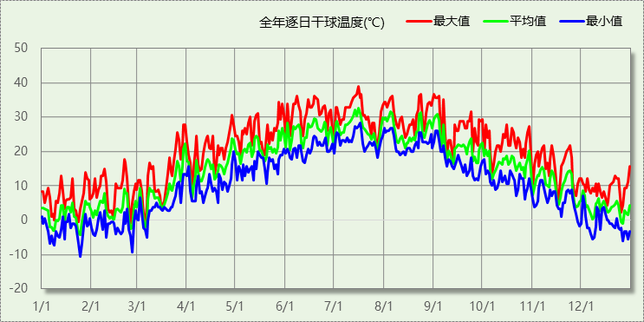

## 逐月辐照量表

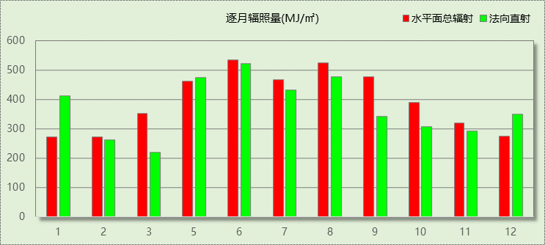

## 峰值工况

|  |  |  |  |  |  |
| --- | --- | --- | --- | --- | --- |
| 气象数据 | 时刻 | 干球温度(℃) | 湿球温度(℃) | 含湿量(g/kg) | 焓值(kj/kg) |
| 最热 | 07月15日14时 | 38.9 | 29.4 | 22.6 | 97.2 |
| 最冷 | 01月24日06时 | -10.6 | -10.6 | 1.4 | -7.1 |

# 围护结构

## 工程材料

|  |  |  |  |  |  |  |
| --- | --- | --- | --- | --- | --- | --- |
| 材料名称 | 导热系数λ | 蓄热系数S | 密度ρ | 比热容Cp | 蒸汽渗透系数u | 备注 |
| W/(m.K) | W/(㎡.K) | kg/m3 | J/(kg.K) | g/(m.h.kPa) |
| 水泥砂浆 | 0.930 | 11.306 | 1800.0 | 1050.0 | 0.0210 | 来源：《民用建筑热工设计规范》GB50176-2016 |
| 石灰砂浆 | 0.810 | 9.948 | 1600.0 | 1050.0 | 0.0443 | 来源：《民用建筑热工设计规范》GB50176-2016 |
| 钢筋混凝土 | 1.740 | 17.060 | 2500.0 | 920.0 | 0.0158 | 来源：《民用建筑热工设计规范》GB50176-2016 |
| 石灰水泥砂浆（混合砂浆） | 0.870 | 10.627 | 1700.0 | 1050.0 | 0.0975 |  |
| 酚醛泡沫板（用于墙体） | 0.034 | 0.452 | 60.0 | 1378.6 | 0.0000 | 依据来源：GB 50176-2016，导热系数修正系数（β）：1.15 |
| 细石混凝土 | 1.510 | 15.243 | 2300.0 | 920.0 | 0.0000 |  |
| 玻璃棉板、毡 | 0.040 | 0.380 | 40.0 | 1241.0 | 0.4880 | 依据来源：GB 50176-2016；注：密度：＜40；导热系数修正系数（β）：1.10 |
| STP(VIPB)真空绝热板I型 | 0.005 | 1.200 | 450.0 | 8800.6 | 0.0000 | 燃烧性能A级 |
| 石灰水泥砂浆（混合砂浆）（1） | 0.870 | 10.627 | 1700.0 | 1050.0 | 0.0000 |  |
| 立邦石墨聚苯板节能装饰一体板 | 0.033 | 0.360 | 20.0 | 2700.2 | 0.0000 |  |
| 水泥砂浆（2） | 0.930 | 11.306 | 1800.0 | 1050.0 | 0.0000 |  |
| 加气混凝土砌块 | 0.220 | 3.601 | 700.0 | 1158.0 | 0.0000 |  |
| 膨胀聚苯板(ρ=18-20) | 0.042 | 0.360 | 19.0 | 2233.0 | 0.0000 |  |

# 围护结构概况

|  |  |  |  |  |  |  |  |  |  |
| --- | --- | --- | --- | --- | --- | --- | --- | --- | --- |
|  | | 标识建筑 | | | | 比对建筑 | | | |
| 体形系数S | | 0.25 | | | | 0.25 | | | |
| 屋顶传热系数K [W/(m2·K)] | | 0.19 | | | | 1.00 | | | |
| 外墙（包括非透明幕墙）传热系数K [W/(m2·K)] | | 0.60 | | | | 1.50 | | | |
| 屋顶透明部分传热系数  K [W/(m2·K)] | | － | | | | － | | | |
| 屋顶透明部分遮阳系数 | | － | | | | － | | | |
| 底面接触室外的架空或外挑楼板传热系数K [W/(m2·K)] | | － | | | | － | | | |
| 楼板K [W/(m2·K)] | | 0.23 | | | | 2.00 | | | |
| 分户墙K [W/(m2·K)] | | － | | | | － | | | |
| 外窗（包括透明幕墙） | 朝向 | 窗墙比 | 传热  系数 | 遮阳系数 | | 窗墙比 | 传热  系数 | 遮阳系数 | |
| 夏季 | 冬季 | 夏季 | 冬季 |
| 南向 | 0.19 | 普窗1.10、  凸窗－ | 普窗0.46、  凸窗－ | 普窗0.46、  凸窗－ | 0.19 | 普窗4.70、  凸窗－ | 普窗－－、  凸窗－ | 普窗－－、  凸窗－ |
| 北向 | 0.13 | 普窗1.10、  凸窗－ | 普窗0.46、  凸窗－ | 普窗0.46、  凸窗－ | 0.13 | 普窗4.70、  凸窗－ | 普窗－－、  凸窗－ | 普窗－－、  凸窗－ |
| 东向 | 0.14 | 普窗1.10、  凸窗－ | 普窗0.46、  凸窗－ | 普窗0.46、  凸窗－ | 0.14 | 普窗4.70、  凸窗－ | 普窗－－、  凸窗－ | 普窗－－、  凸窗－ |
| 西向 | 0.21 | 普窗1.10、  凸窗－ | 普窗0.46、  凸窗－ | 普窗0.46、  凸窗－ | 0.21 | 普窗4.00、  凸窗－ | 普窗－－、  凸窗－ | 普窗－－、  凸窗－ |

备注：1. — 代表本工程无对应项; 2. ——代表参照建筑不要求，取值同设计建筑。

# 标识建筑

## 房间类型

### 房间表

|  |  |  |  |  |  |  |  |
| --- | --- | --- | --- | --- | --- | --- | --- |
| 房间类型 | 空调 温度℃ | 供暖 温度℃ | 新风量 | 渗透风 换气次数 | 人员密度 | 照明功率 密度 | 电器设备 功率 |
| 起居室 | 26 | 18 | 0.5(次/h) | 0(次/h) | 32(㎡/人) | 6(W/㎡) | 5(W/㎡) |

### 作息时间表

详见附录

## 系统类型

### 系统分区

|  |  |  |  |  |  |
| --- | --- | --- | --- | --- | --- |
| 系统编号 | 系统类型 | 供冷 能效比 | 供热 能效比 | 面积(㎡) | 包含的房间 |
| 默认 | 单元式房间空调器 | 2.30 | 1.90 | 3384.95 | 所有房间 |

### 热回收参数

|  |  |  |  |  |  |
| --- | --- | --- | --- | --- | --- |
| 系统编号 | 热回收 | 供冷 | | 供暖 | |
| 回收效率 | 启动温(焓)差 | 回收效率 | 启动温(焓)差 |
| 默认 | 无 |  |  |  |  |

## 制冷系统

### 多联机/单元式空调能耗

|  |  |  |  |
| --- | --- | --- | --- |
| 系统 | 能效比 | 耗冷量(kWh) | 耗电量(kWh) |
| 默认 | 2.30 | 193792 | 84257 |

## 供暖系统

### 多联机/单元式热泵能耗

|  |  |  |  |
| --- | --- | --- | --- |
| 系统 | 能效比 | 耗热量(kWh) | 耗电量(kWh) |
| 默认 | 1.90 | 103387 | 54414 |

# 比对建筑

## 房间类型

### 房间表

|  |  |  |  |  |  |  |  |
| --- | --- | --- | --- | --- | --- | --- | --- |
| 房间类型 | 空调 温度℃ | 供暖 温度℃ | 新风量 | 渗透风 换气次数 | 人员密度 | 照明功率 密度 | 电器设备 功率 |
| 起居室 | 26 | 18 | 0.5(次/h) | 0(次/h) | 32(㎡/人) | 6(W/㎡) | 5(W/㎡) |

### 作息时间表

同标识建筑

## 系统类型

|  |  |  |  |
| --- | --- | --- | --- |
| 系统类型 | 供冷 能效比 | 供热 能效比 | 包含房间 |
| 单元式房间空调器 | 2.30 | 1.90 | 所有房间 |

## 制冷系统

|  |  |  |  |
| --- | --- | --- | --- |
| 系统类型 | 供冷 能效比 | 冷负荷 (kWh) | 电耗(kWh) |
| 单元式房间空调器 | 2.30 | 198800 | 86435 |

## 供暖系统

|  |  |  |  |
| --- | --- | --- | --- |
| 系统类型 | 供热 能效比 | 热负荷 (kWh) | 电耗(kWh) |
| 单元式房间空调器 | 1.90 | 322291 | 169627 |

# 计算结果

|  |  |  |  |  |  |  |
| --- | --- | --- | --- | --- | --- | --- |
| 能耗分类 | 能耗子类 | 标识建筑  (kWh/㎡) | 比对建筑  (kWh/㎡) | 比对节能率  （%） | 基础建筑  (kWh/㎡) | 基础节能率  （%） |
| 建筑负荷 | 耗冷量 | 21.33 | 21.88 | 2.52% |  |  |
| 耗热量 | 11.38 | 35.47 | 67.92% |  |  |
| 冷热合计 | 32.70 | 57.35 | 42.97% |  |  |
| 供冷电耗 | 中央冷源 | 0.00 | 0.00 | 2.52% |  |  |
| 冷却水泵 | 0.00 | 0.00 |
| 冷冻水泵 | 0.00 | 0.00 |
| 多联机/单元式空调 | 9.27 | 9.51 |
| 供冷合计 | 9.27 | 9.51 |
| 供暖电耗 | 中央热源 | 0.00 | 0.00 | 67.92% |  |  |
| 供暖水泵 | 0.00 | 0.00 |
| 多联机/单元式热泵 | 5.99 | 18.67 |
| 供暖合计 | 5.99 | 18.67 |
| 采暖空调电耗 | | 15.26 | 28.18 | 45.84% | 56.36 | 72.92% |

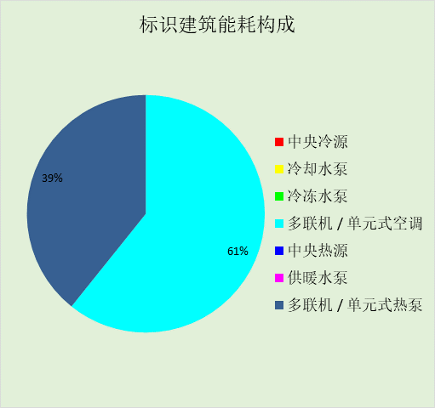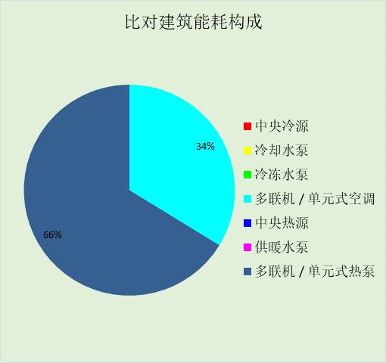

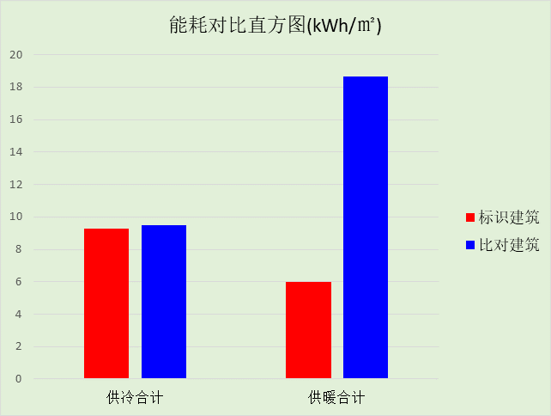

# 附录

## 工作日/节假日人员逐时在室率(%)

|  |  |  |  |  |  |  |  |  |  |  |  |  |  |  |  |  |  |  |  |  |  |  |  |  |
| --- | --- | --- | --- | --- | --- | --- | --- | --- | --- | --- | --- | --- | --- | --- | --- | --- | --- | --- | --- | --- | --- | --- | --- | --- |
| 房间类型 | 1 | 2 | 3 | 4 | 5 | 6 | 7 | 8 | 9 | 10 | 11 | 12 | 13 | 14 | 15 | 16 | 17 | 18 | 19 | 20 | 21 | 22 | 23 | 24 |
| 起居室 | 16 | 16 | 16 | 15 | 16 | 24 | 31 | 19 | 15 | 14 | 14 | 19 | 22 | 19 | 13 | 14 | 18 | 35 | 49 | 54 | 50 | 35 | 21 | 15 |
| 14 | 13 | 13 | 13 | 13 | 18 | 22 | 24 | 29 | 32 | 34 | 37 | 35 | 32 | 26 | 28 | 33 | 39 | 44 | 47 | 45 | 34 | 23 | 16 |

注：上行：工作日；下行：节假日

## 工作日/节假日照明开关时间表(%)

|  |  |  |  |  |  |  |  |  |  |  |  |  |  |  |  |  |  |  |  |  |  |  |  |  |
| --- | --- | --- | --- | --- | --- | --- | --- | --- | --- | --- | --- | --- | --- | --- | --- | --- | --- | --- | --- | --- | --- | --- | --- | --- |
| 房间类型 | 1 | 2 | 3 | 4 | 5 | 6 | 7 | 8 | 9 | 10 | 11 | 12 | 13 | 14 | 15 | 16 | 17 | 18 | 19 | 20 | 21 | 22 | 23 | 24 |
| 起居室 | 0 | 0 | 0 | 0 | 0 | 0 | 0 | 0 | 0 | 0 | 0 | 0 | 0 | 0 | 0 | 0 | 0 | 0 | 100 | 100 | 100 | 100 | 100 | 50 |
| 0 | 0 | 0 | 0 | 0 | 0 | 0 | 0 | 0 | 0 | 0 | 0 | 0 | 0 | 0 | 0 | 0 | 0 | 100 | 100 | 100 | 100 | 100 | 50 |

注：上行：工作日；下行：节假日

## 工作日/节假日设备逐时使用率(%)

|  |  |  |  |  |  |  |  |  |  |  |  |  |  |  |  |  |  |  |  |  |  |  |  |  |
| --- | --- | --- | --- | --- | --- | --- | --- | --- | --- | --- | --- | --- | --- | --- | --- | --- | --- | --- | --- | --- | --- | --- | --- | --- |
| 房间类型 | 1 | 2 | 3 | 4 | 5 | 6 | 7 | 8 | 9 | 10 | 11 | 12 | 13 | 14 | 15 | 16 | 17 | 18 | 19 | 20 | 21 | 22 | 23 | 24 |
| 起居室 | 23 | 23 | 23 | 23 | 23 | 23 | 23 | 23 | 23 | 23 | 23 | 23 | 69 | 69 | 23 | 23 | 23 | 23 | 23 | 100 | 100 | 100 | 100 | 69 |
| 23 | 23 | 23 | 23 | 23 | 23 | 23 | 23 | 23 | 23 | 23 | 23 | 69 | 69 | 23 | 23 | 23 | 23 | 23 | 100 | 100 | 100 | 100 | 69 |

注：上行：工作日；下行：节假日

## 工作日/节假日空调系统运行时间表(1:开,0:关)

|  |  |  |  |  |  |  |  |  |  |  |  |  |  |  |  |  |  |  |  |  |  |  |  |  |
| --- | --- | --- | --- | --- | --- | --- | --- | --- | --- | --- | --- | --- | --- | --- | --- | --- | --- | --- | --- | --- | --- | --- | --- | --- |
| 系统编号 | 1 | 2 | 3 | 4 | 5 | 6 | 7 | 8 | 9 | 10 | 11 | 12 | 13 | 14 | 15 | 16 | 17 | 18 | 19 | 20 | 21 | 22 | 23 | 24 |
| 默认 | 1 | 1 | 1 | 1 | 1 | 1 | 1 | 1 | 1 | 1 | 1 | 1 | 1 | 1 | 1 | 1 | 1 | 1 | 1 | 1 | 1 | 1 | 1 | 1 |
| 1 | 1 | 1 | 1 | 1 | 1 | 1 | 1 | 1 | 1 | 1 | 1 | 1 | 1 | 1 | 1 | 1 | 1 | 1 | 1 | 1 | 1 | 1 | 1 |

注：上行：工作日；下行：节假日